**Чурка Регина (Czurkowa, Cerkowa Regina)**

27 декабря 1783 г – крещение дочери Настасьи (РГИА 823-2-18, лист 225об, №29/1783-р (коп)).

15 февраля 1786 г – крещение сына Тодора (РГИА 823-2-18, лист 231, №6/1786-р (коп)).

**РГИА 823-2-18:** Лист 225об. **Метрическая запись №29/1783-р (коп).**

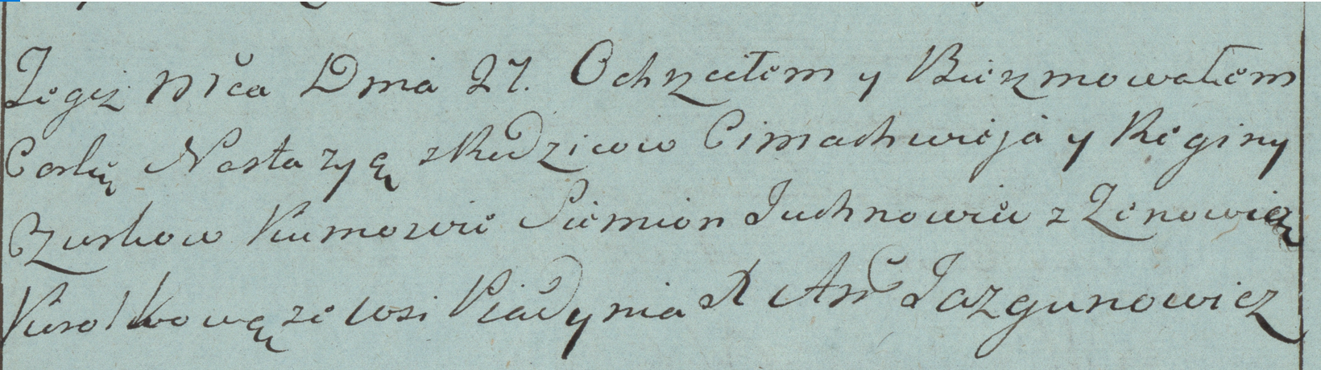

Дедиловичская Покровская церковь. 27 декабря 1783 года. Метрическая запись о крещении.

Czurkowna Nastazya – дочь родителей с деревни Пядань.

Czurka Cimachwiey – отец.

Czurkowa Regina – мать.

Juchnowiec Siemion– кум.

Kirolkowa? Zenowia- кума.

Jazgunowicz Antoni– ксёндз.

**РГИА 823-2-18:** Лист 231. **Метрическая запись №6/1786-р (коп).**

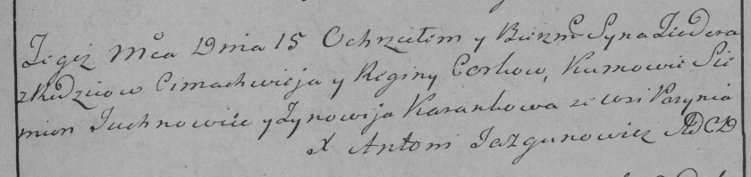

Дедиловичская Покровская церковь. 15 февраля 1786 года. Метрическая запись о крещении.

Cerko Teodor – сын родителей с деревни Пядань.

Cerko Cimachwiey – отец.

Cerkowa Regina – мать.

Juchnowiec Siemion– кум.

Karankowa Zynowija- кума.